Термины и определения
ЕСИА | Единая система идентификации и аутентификации  https://esia.gosuslugi.ru
ЕПГУ | Единый портал государственных услуг  https://www.gosuslugi.ru/
КЭП | Квалифицированная электронная подпись
АИС «Контингент» | Автоматизированная информационная система «Комплектование и учет контингента образовательных организаций Иркутской области»

Процесс подключения к АИС «Контингент» Иркутской области:
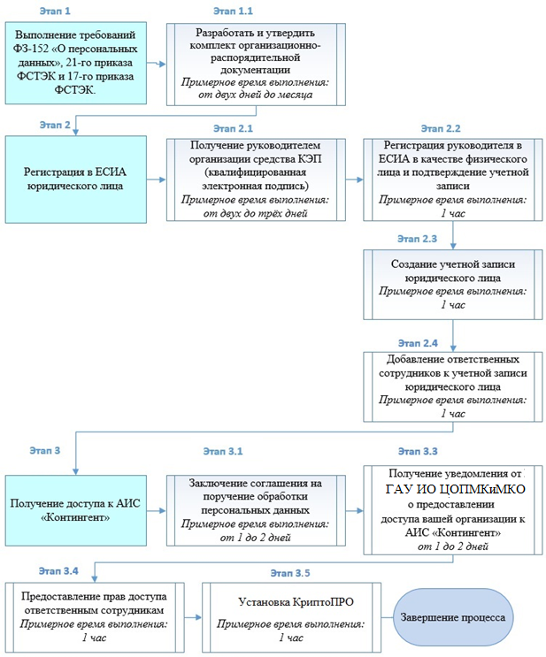

Этап 1 — Выполнение требований федерального закона
ФЗ-152 «О персональных данных»

Этап 2 — Регистрация в ЕСИА юридического лица

2.1 Получение КЭП.
Руководитель организации может получить средства КЭП в одном из удостоверяющих центров, аккредитованных Минкомсвязи России. Список удостоверяющих центров можно скачать по адресу:
http://minsvyaz.ru/uploaded/files/Perechen_A_UZ-new.xls
В качестве владельца сертификата проверки ключа электронной подписи должно быть указано лицо, имеющее право действовать без доверенности от имени юридического лица либо руководитель юридического лица.
Краткий перечень организаций, которые предоставляют возможность получения КЭП наиболее оперативно, представлен в следующей таблице:
Наименование удостоверяющего  центра | Адрес | Телефон | Примечание
Управление федерального казначейства по Иркутской области | г. Иркутск,  ул. Фурье, д. 1 | 8 (3952) 26-88-26 | Требуется составление официального запроса, отправление сопроводительной документации.
ЗАО «Калуга Астрал» | г. Иркутск,  ул. Дзержинского, 1. | 8 (3952) 64-05-15 | Стоимость:  4000 рублей
Общество с ограниченной ответственностью «Научно-производственная фирма «Форус» | г. Иркутск,  ул. Партизанская, 49, 4 этаж | 8 (3952) 78-23-02 | Стоимость:  4500 рублей

2.2 Регистрация руководителя организации в ЕСИА*
*При возникновении вопросов или затруднений на данном этапе вы можете обратиться за помощью по бесплатному телефону поддержки гос.услуг: 8-800-100-70-10, либо найти ответ на свой вопрос на странице помощи : https://www.gosuslugi.ru/help/faq
Регистрация руководителя юридического лица в ЕСИА как физического лица с подтвержденной учетной записью: данные о пользователе проверяются в государственных ведомствах (проверка СНИЛС и персональных данных в Пенсионном Фонде, проверка данных документа, удостоверяющего личность, в Федеральной миграционной службе) и личность пользователя подтверждена одним из доступных способов подтверждения.
Форма регистрации доступна на Едином портале государственных услуг: http://esia.gosuslugi.ru/registration
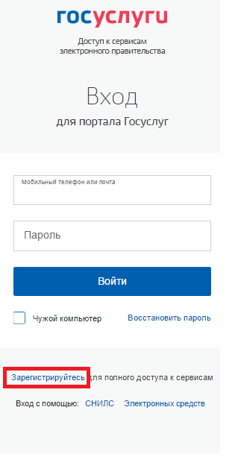
Рис. 1 – Форма регистрации

Заполните поля:
- «Фамилия»;
- «Имя»;
- «Мобильный телефон» или «Электронная почта»

Нажмите на кнопку «Зарегистрироваться».
Если выбран способ регистрации по мобильному телефону, то система отправляет код подтверждения на номер мобильного телефона, указанный при регистрации и отображается форма для подтверждения номера мобильного телефона.
Код подтверждения можно ввести в течение 5 минут. При истечении отведенного времени можно запросить новый код подтверждения. Для этого необходимо нажать на кнопку «Получить новый код подтверждения».
Введите полученный код подтверждения в поле «Код подтверждения», нажмите на кнопку «Подтвердить».
Если выбран способ регистрации по электронной почте, то отобразится страница подтверждения адреса электронной почты для создаваемой учетной записи.
На адрес электронной почты, указанный при регистрации, Система отправляет письмо с гиперссылкой для подтверждения адреса электронной почты.
Необходимо открыть полученное письмо и перейти по ссылке для подтверждения адреса электронной почты (Рис.3).
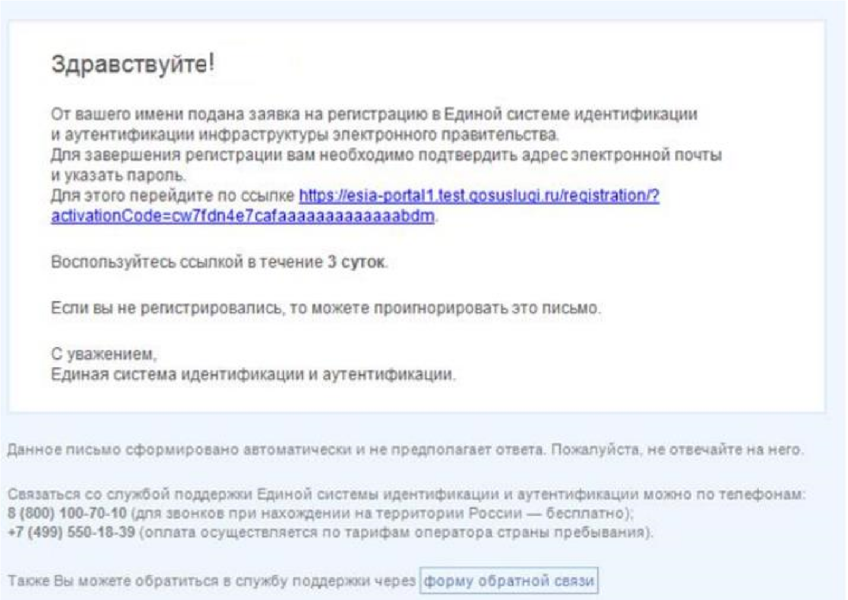

Рис. 2 — Письмо для подтверждения адреса электронной почты

Время действия полученной гиперссылки составляет 3 дня.
При нажатии на кнопку «Подтвердить» или при переходе по гиперссылке в письме для подтверждения адреса электронной почты, отображается форма создания пароля.
Пароль будет использоваться для входа в ЕСИА.
ВНИМАНИЕ: Пароль должен содержать не менее 8 символов и состоять из строчных и заглавных букв, а также содержать цифры.
Введите пароль в поле «Пароль».
Подтвердите создаваемый пароль его повторным вводом в поле «Подтвердите пароль».
Нажмите на кнопку «Сохранить».
При нажатии на кнопку «Сохранить», выполняется проверка корректности введенных данных. Если указанные данные корректны, то отображается окно с сообщением об успешной регистрации упрощенной учётной записи. Упрощенная учетная запись нуждается в подтверждении.
Для подтверждения учетной записи необходимо:
- Заполнить личные данные;
- Дождаться завершения автоматической проверки личных данных (запись переводится в статус «стандартная»);
- Подтвердить личность одним из доступных способов (запись переводится в статус «подтвержденная»).
В случае если регистрируется руководитель юридического лица рекомендуется сразу использовать способ подтверждения личности «с помощью средства электронной подписи».
Для заполнения личных данных нажмите на кнопку «Войти и заполнить личные данные» в окне с сообщением об успешной регистрации непроверенной учетной записи.
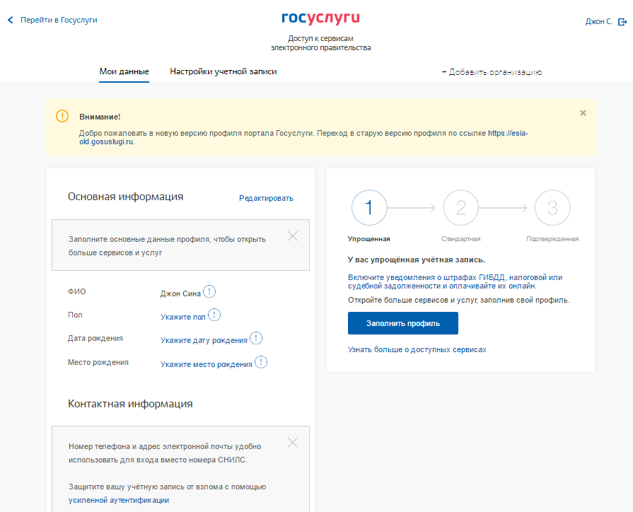
Рис. 3 – Форма для ввода личных данных
Заполните поля формы корректными личными данными, нажмите на кнопку «Продолжить» для перехода к автоматической проверке личных данных, или на кнопку «Продолжить позже» для сохранения указанных сведений.
ВНИМАНИЕ: автоматическая проверка личных данных занимает несколько минут.
При нажатии на кнопку «Продолжить» система отображает окно с информацией о ходе автоматической проверки личных данных.
До завершения проверки кнопка «Перейти к подтверждению личности» не активна.
ВНИМАНИЕ: При закрытии окна проверка личных данных не останавливается и выполняется в фоновом режиме.
В случае успешной проверки личных данных учетная запись пользователя станет стандартной.
Нажмите на кнопку «Перейти к подтверждению личности» для перехода к следующему этапу подтверждения учетной записи.
При нажатии на кнопку «Перейти к подтверждению личности», отображается окно для выбора способа подтверждения личности (Рис. 8).
Подтверждение личности доступно следующими способами:
– Личное обращение в центр обслуживания;
– С помощью кода подтверждения, полученного по почте;
– С помощью средства КЭП;
При выборе способа подтверждения «Обратиться лично» будут отображены все доступные центры регистрации. Можно обратиться в любую из указанных организаций. Для прохождения процедуры подтверждения личности необходимо предъявить оператору этой организации документ, удостоверяющий личность, а также СНИЛС.
ВНИМАНИЕ: Необходимо предъявить тот же документ, который был указан в личных данных при запуске процедуры подтверждения личности. Если вы получили новый документ, удостоверяющий личность, то вы не сможете подтвердить свою личность. В этом случае следует создать новую непроверенную учетную запись, ввести свои данные и данные нового документа, дождаться их проверки, и только после этого обратиться в Центр обслуживания.
При выборе способа «Получить код подтверждения личности по почте» необходимо указать почтовый адрес, по которому заказным письмом будет отправлен. Средний срок доставки кода по почте составляет около 2-х недель. Необходимо убедиться в том, что адрес заполнен корректно: в случае ошибочного указания адреса повторная отправка кода активации будет возможна не раньше, чем через 30 дней после первой отправки. Убедившись в корректности адреса, нажмите на кнопку «Доставить».
После получения извещения о заказном письме в отделение Почты России следует обратиться в это отделение и получить письмо, содержащее код активации.
Учетная запись подтверждается после ввода корректного кода активации на странице с личными данными.
Выберите способ подтверждения «С помощью средства электронной подписи или УЭК», подключите средство электронной подписи или УЭК, нажмите на кнопку «Подтвердить личность этим способом».
При нажатии на кнопку «Подтвердить личность этим способом» выполняется проверка электронной подписи или карты УЭК.
При успешно выполненном подтверждении личности, отображается окно с соответствующим сообщением.

2.3 Создание учетной записи юридического лица.
Для создания учетной записи организации необходимо: наличие подтвержденной учетной записи физического лица в ЕСИА для руководителя юридического лица, наличие средства КЭП.
Создание учетной записи организации включает следующие шаги:
- Подключение средства электронной подписи;
- Ввод данных организации и личных данных;
- Проверка данных организации и личных данных.
Для создания учетной записи организации на странице регистрации в ЕСИА руководитель организации должен выполнить вход в профиль физического лица, далее перейти на вкладку «Организации», после чего нажать на кнопку «Добавить».
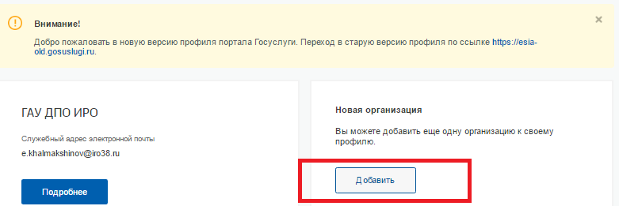
Рис. 4 – Создание учетной записи юридического лица
При нажатии на кнопку «Добавить организацию» отображается окно с информацией о первом шаге по созданию учетной записи организации.
Подключите носитель ключа электронной подписи к компьютеру. Для регистрации юридического лица требуется использовать квалифицированную электронную подпись, выданную на имя руководителя организации.
ВНИМАНИЕ: не извлекайте носитель до завершения процедуры регистрации.
Нажмите на кнопку «Продолжить» для перехода к шагу ввода данных организации и личных данных. Отобразится форма для ввода данных об организации.
Часть сведений автоматически заполняется данными, загружаемыми из сертификата ключа проверки электронной подписи.
Заполните поля формы корректными сведениями об организации:
- организационно-правовая форма;
- адрес электронной почты организации.
Если в личных данных не был указан ИНН, то в поле «ИНН» следует указать ИНН пользователя как физического лица.
Заполнив поля формы, следует перейти к шагу по автоматической проверке данных.
ВНИМАНИЕ: автоматическая проверка данных занимает несколько минут.
Нажмите на кнопку «Продолжить» для перехода к автоматической проверке данных.
При успешно выполненной проверке данных выполняется регистрация юридического лица в ЕСИА, запись вносится в регистр ЮЛ. Руководитель организации, осуществлявший регистрацию ЮЛ, автоматически получает роль должностного лица данного ЮЛ и права руководителя.
Зарегистрированная организация отображается на вкладке «Организации» в личном профиле подтвержденной учетной записи физического лица.
После регистрации учетной записи у руководителя организации появляется возможность приглашать сотрудников, регулировать их доступ к информационным системам. Каждый сотрудник должен иметь зарегистрированную и подтвержденную учетную запись физического лица в ЕСИА (аналогично пункту 2.2).

2.4 Добавление сотрудников юридического лица
Для того, чтобы добавить сотрудника, нажмите на наименование организации в окне со списком организаций (см. Рис. 5).
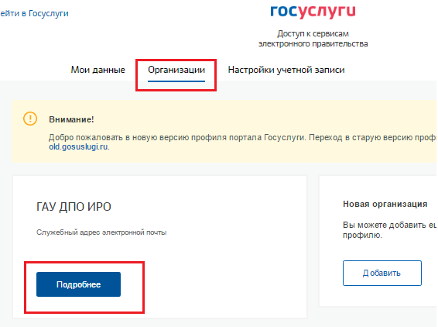
Рис. 5 — Вкладка «Организации»

При нажатии на кнопку «Подробнее» и перехода на вкладку «Сотрудники» отобразится окно с перечнем сотрудников организации (Рис. 6).
ВНИМАНИЕ: Новый участник должен иметь зарегистрированную и подтвержденную учетную запись физического лица в ЕСИА (см. пункт 2.2).
Нажмите на кнопку «Пригласить сотрудника».
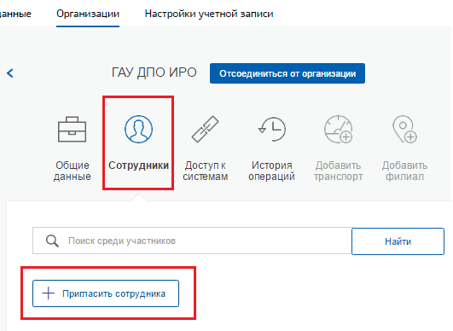
Рис. 6 — Перечень сотрудников организации

При нажатии на кнопку «Пригласить нового участника» отображается окно для формирования приглашения новому участнику (Рис. 7).
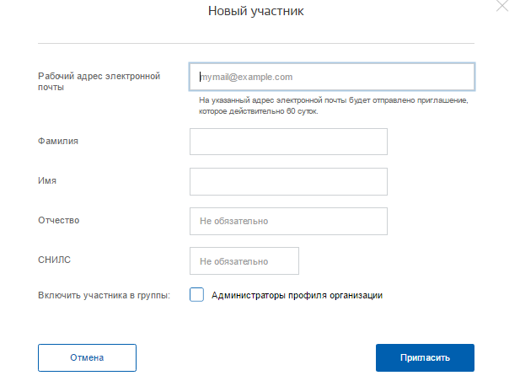
Рис. 7 — Форма приглашения нового участника

Заполните необходимые поля.
При указании адреса электронной почты необходимо указывать адрес, под которым сотрудник регистрировал свою учетную запись на Госуслугах.
Следует указывать СНИЛС для тех случаев, когда администратор профиля организации хочет быть уверенным в том, что приглашением не сможет воспользоваться кто-то другой, в частности, однофамилец приглашаемого лица. Если СНИЛС не указан, к организации присоединится тот, кто воспользуется ссылкой, отправленной по электронной почте, если у него совпадает фамилия и имя.
Для добавления участника в группу «Администраторы профиля организации», установите флажок в поле «Администраторы профиля организации».
Нажмите на кнопку «Пригласить».
На электронный адрес нового участника отправляется письмо с приглашением присоединиться к ЮЛ (Рис. 8).

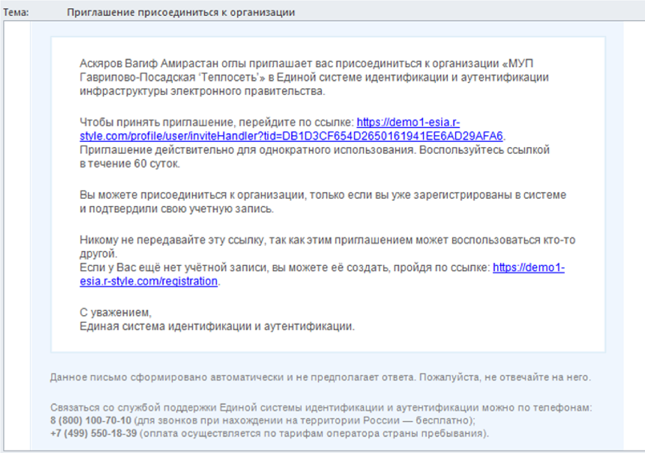
Рис. 8 – Письмо с приглашением присоединиться к ЮЛ

Для присоединения к ЮЛ приглашаемому участнику необходимо перейти по гиперссылке в электронном письме. Если вы действуете с одного компьютера, не забудьте выйти из личного кабинета в ЕСИА перед тем, как перейти по ссылке приглашения. В противном случае появится ошибка авторизации. Приглашение действительно для однократного использования и действует в течение 60 суток.
Следует помнить, что присоединиться к организации сможет только пользователь с подтвержденной учетной записью.
При принятом приглашении новый участник отображается в списке сотрудников организации.

Внимание: в случае увольнения сотрудника, ответственного за ведение АИС «Контингент», необходимо в оперативном порядке исключить его из списка сотрудников организации на портале госуслуг. Для этого необходимо нажать на кнопку «Удалить» (рис. 9).
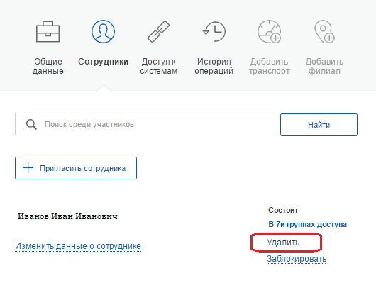
Рис. 9 — Пиктограмма для удаления сотрудника из организации

Этап 3 — Получение доступа к АИС «Контингент»

3.1 Заключение соглашения на поручение обработки персональных данных

Типовая форма соглашения на поручение обработки персональных данных представлена в приложении А. При заполнении формы соглашения необходимо обязательно указать ОГРН вашей организации, предоставление доступа в систему без ОГРН невозможно.
Для получения доступа к АИС «Контингент» необходимо заполнить форму соглашения и отправить её на электронный адрес, указанный ниже, либо выслать на тот же адрес карточку основных сведений об организации:
cn@coko38.ru
Подписание договора происходит посредством КЭП в системе электронного документооборота Контур.Диадок. При получении от организации заполненного договора, либо реквизитов ГАУ ИО ЦОПМКиМКО вышлет подписанный договор в Контур.Диадок. Организации необходимо будет подписать высланный договор с помощью КЭП со своей стороны. Инструкция о подключении к ЭДО Контур.Диадок предоставлена на сайте:
АИС «Контингент» (coko38.ru)

3.2 Получение уведомления от ГАУ ИО ЦОПМКиМКО о предоставлении доступа

После подписания договора в течение 2 рабочих дней на электронный адрес, с которого была отправлена форма соглашения, поступит уведомление о предоставлении вашей организации доступа к АИС «Контингент», либо причина отказа.

3.3 Предоставление прав доступа ответственным сотрудникам

Для предоставления прав доступа необходимо авторизоваться на сайте ЕСИА:
https://esia.gosuslugi.ru
Затем перейти на вкладку «Организации», выбрать учетную запись своей организации, после чего перейти на вкладку «Доступ к системам». В данной вкладке откроется список групп доступа, позволяющих сотрудникам вашей организации работать с системами и сервисами Электронного правительства. В графе организация необходимо выбрать «МИНИСТЕРСТВО ОБРАЗОВАНИЯ ИРКУТСКОЙ ОБЛАСТИ» (см. рис. 10).
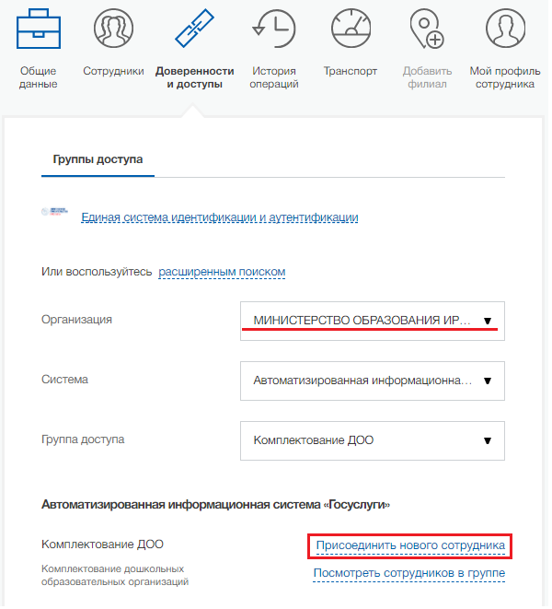
Рис. 10 — АИС «Контингент» в списке групп доступа.

Для добавления ответственного сотрудника нажмите на «Присоединить нового сотрудника». Перед вами откроется окно редактирования участников группы (см. рис. 11):
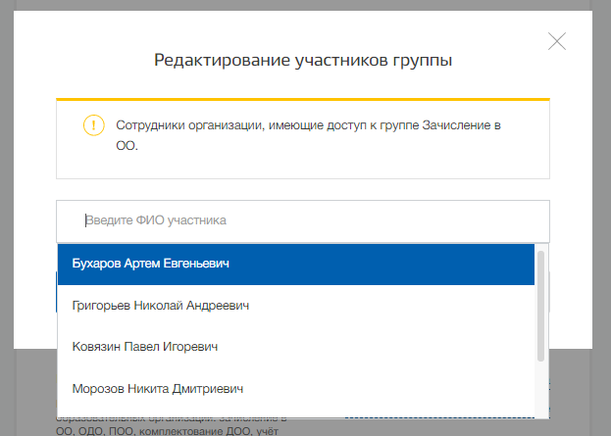
Рис. 11 — Окно редактирования участников группы доступа

Введите в появившемся поле фамилию сотрудника и выберете из выпадающего списка нужную учетную запись, кликнув по ней. Если при вводе фамилии в списке не обнаружено подходящей учетной записи, то скорее всего данный сотрудник ещё не присоединён к учётной записи юридического лица. Для того, чтобы это сделать необходимо выполнить действия, указанные в пункте 2.4 данной инструкции.

3.4 Развертывание КриптоПро

Системные требования:
Процессор: Intel Pentium 4, AMD Athlon 64, или новее
Память: от 1 Гб и более
Поддерживаемые операционные системы:
Windows 10 | x86 / x64
Windows 8.1 | x86 / x64
Windows 8 | x86 / x64
Поддерживаемые браузеры: Internet Explorer 10 и выше; Яндекс.Браузер (рекомендуется); chromium-gost.
Интернет: Минимальная скорость (входящая и исходящая) -512 Кбит/сек в брандмауэре открыты наружу 80 и 443 порт
Если используется прокси сервер, то он должен уметь выполнять функцию NAT по указанным портам

Установка Крипто Про:
Перед началом работы необходимо установить крипто провайдер КриптоПро CSP (поддерживаемая версия 4 и выше), который можно бесплатно скачать с сайта:
https://www.cryptopro.ru/
Потребуется регистрация на сайте, после которой будет доступен раздел «загрузки». Соглашаемся с лицензионным соглашением, выбираем версию КриптоПро CSP, подходящую для вашей операционной системы, скачиваем и запускаем файл CSPSetup.exe.
В первом окне выбираем Дополнительные опции:

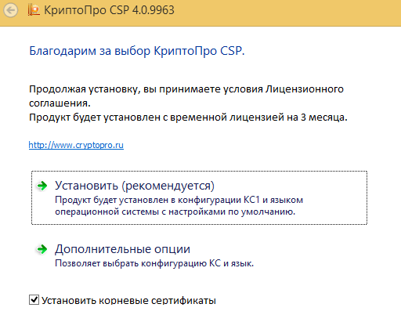

Далее выставляем параметры как показано ниже и жмем «Установить»:

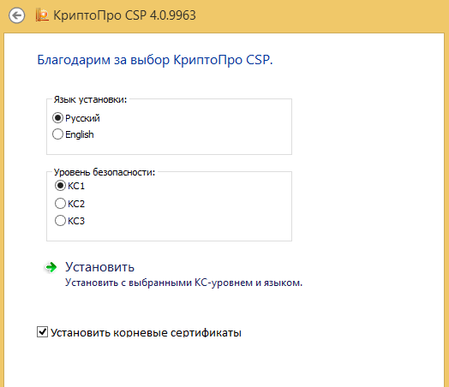
Жмем «Далее»:
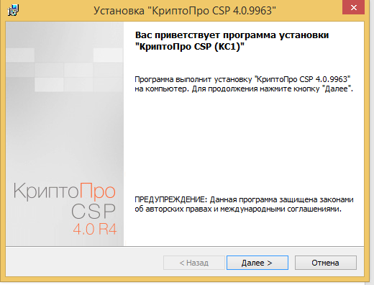
Принимаем лицензионное соглашение, жмем «Далее»:

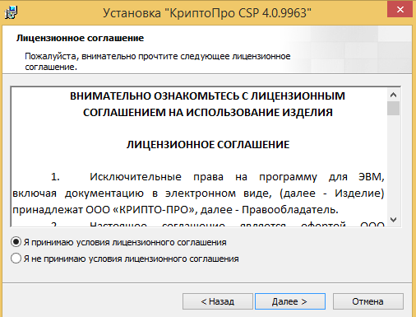

Вводим информацию об организации:

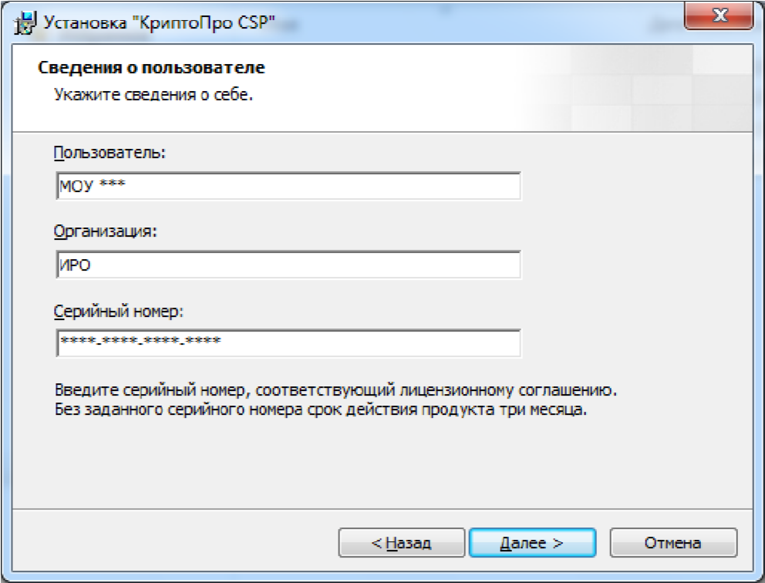

Выбираем тип установки обычная, далее:

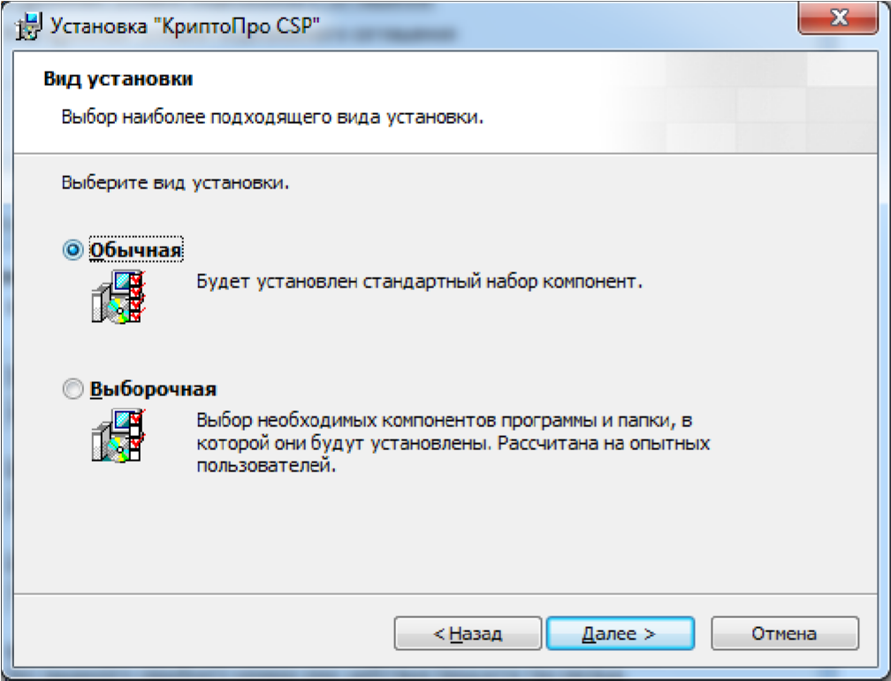

Оставляем все по умолчанию, жмем «Установить»:

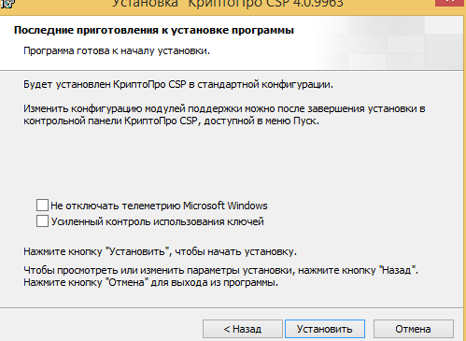
Жмем Готово:

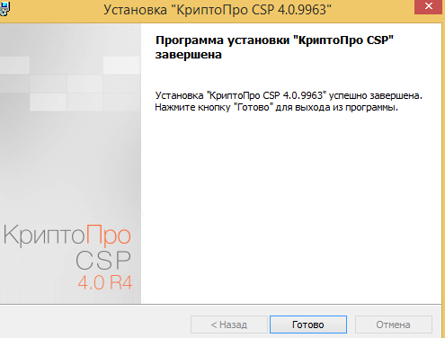
Если ПК попросит перезагрузится:

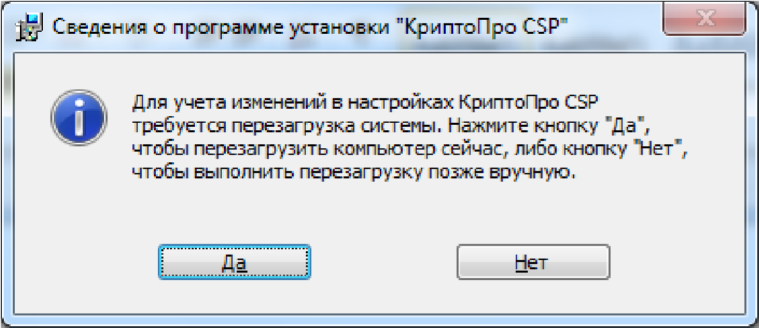

Обязательно перезагружаемся, после этого установка крипто про выполнена.

3.5 Импортирование сертификатов УЦ

- Необходимо скачать сертификат Удостоверяющего центра Крипто Про по ссылке:
http://vpnca.cryptopro.ru/cacer.p7b
2. Далее нажимаем правой кнопкой мыши по скачанному файлу и выбираем «установить сертификат»:
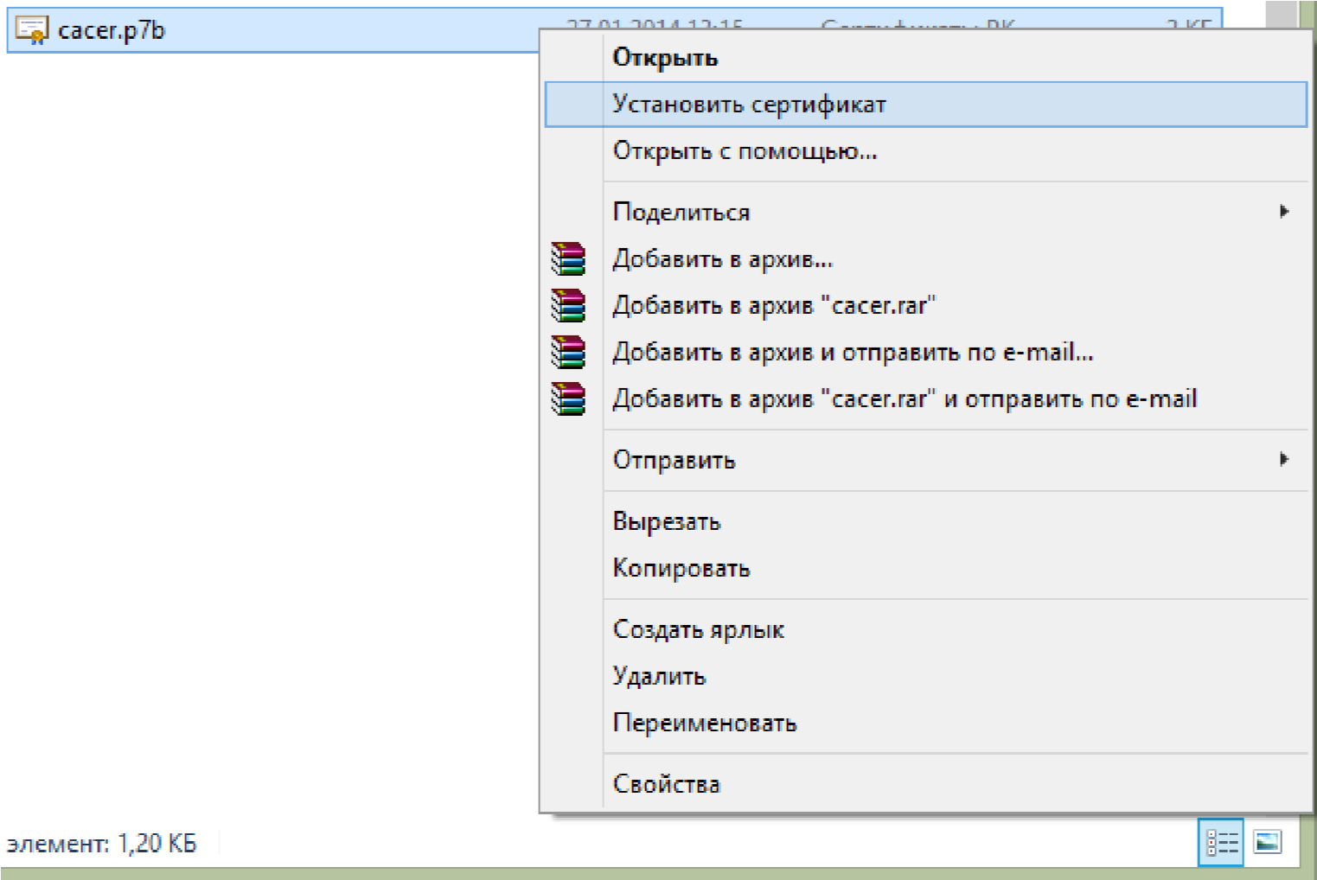

В мастере установки сертификатов жмем Далее:

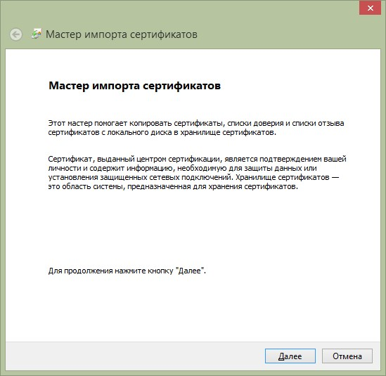

Выбираем пункт «Поместить все сертификаты в следующее хранилище», жмем кнопку Обзор:

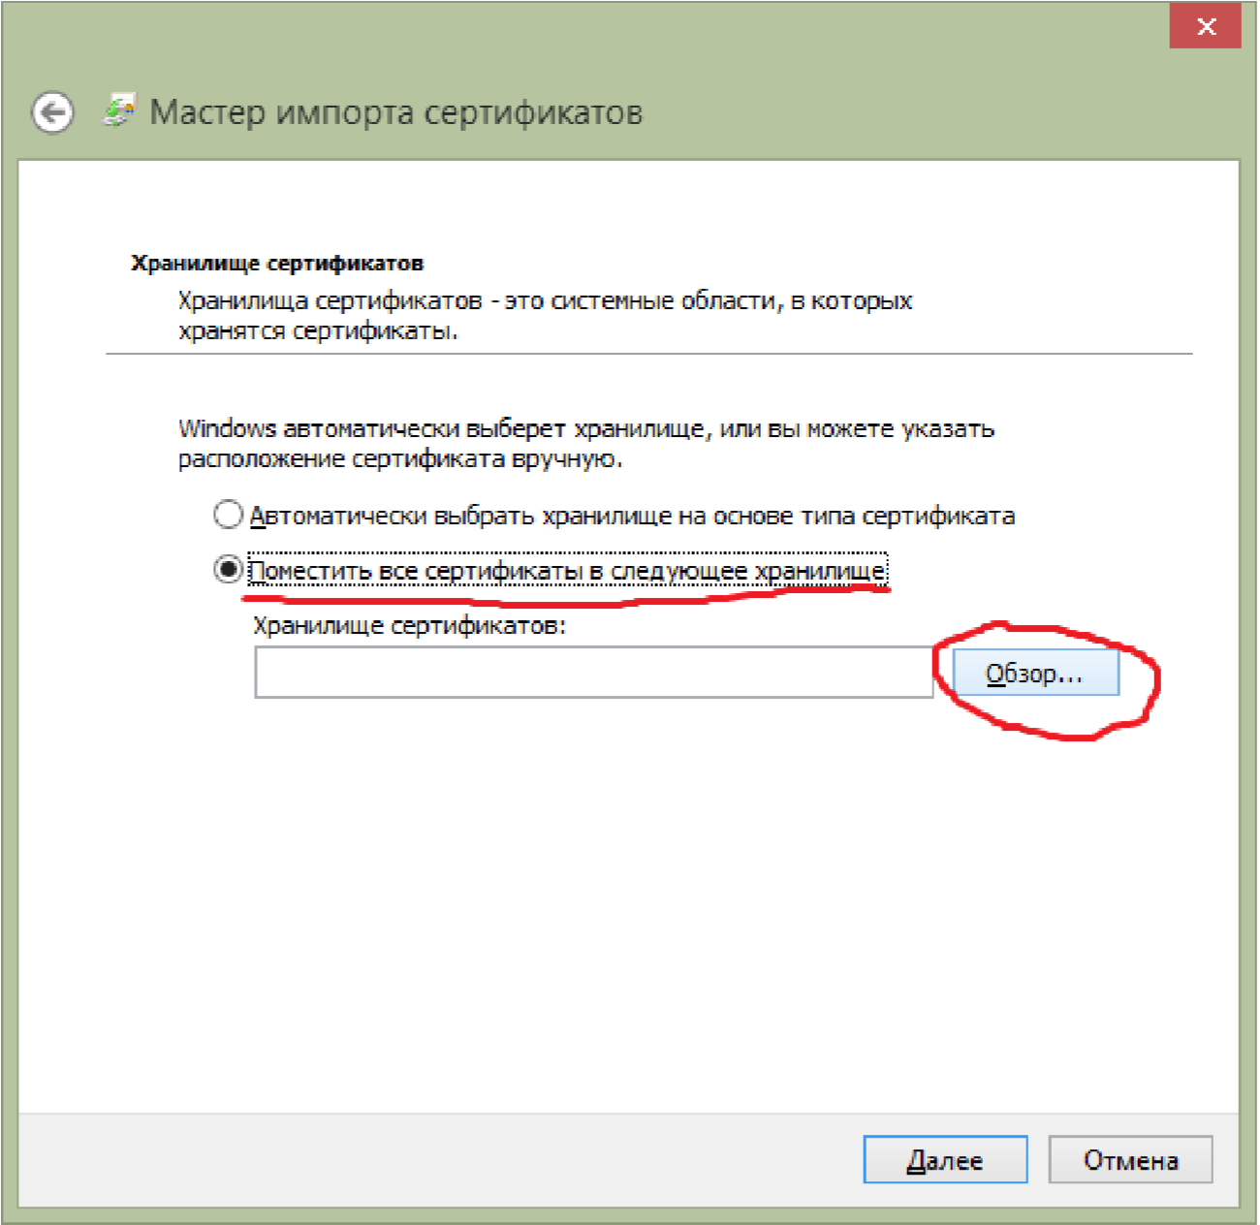

Выбираем «Доверенные корневые центры сертификации», жмем «ОК»

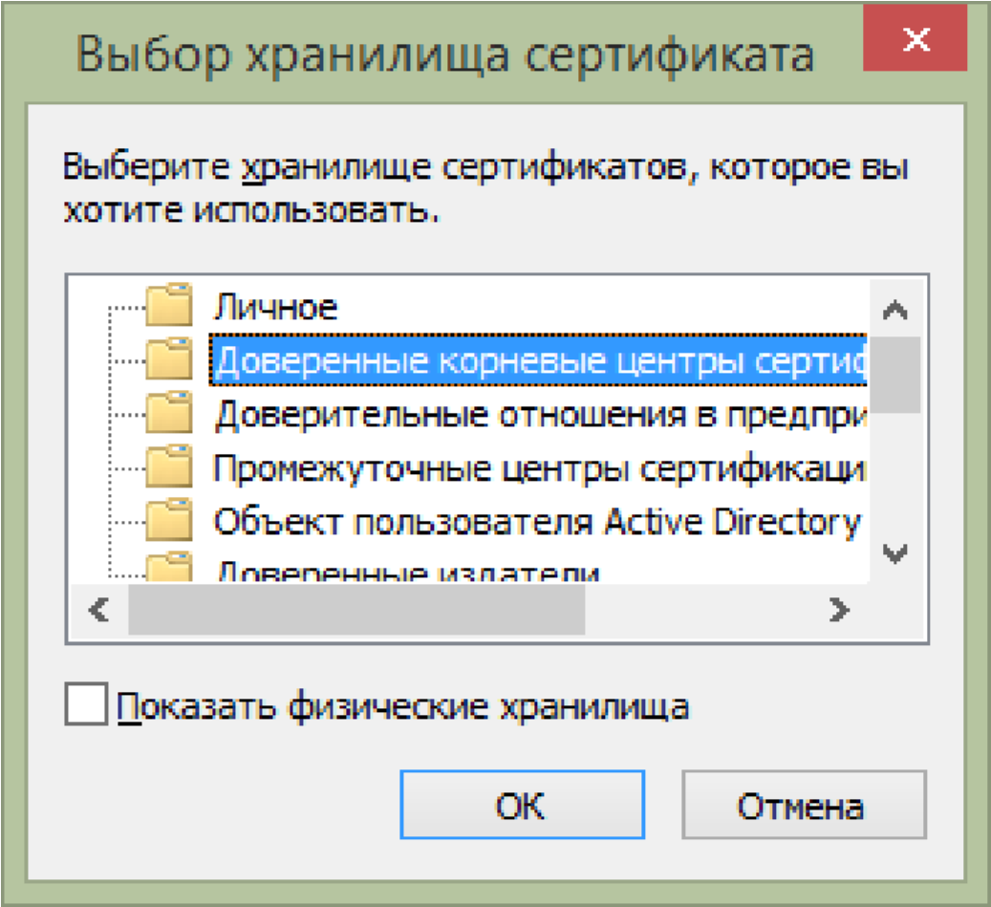

В следующем окне жмем «Далее»:

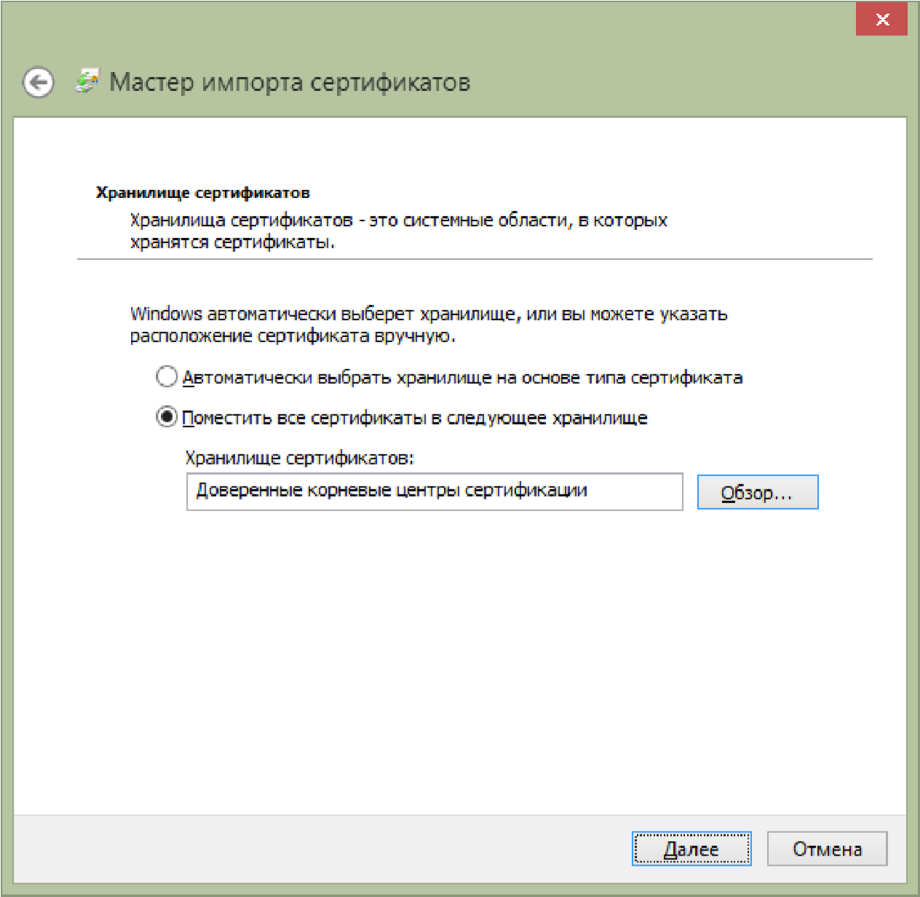

В завершении работы мастера жмем «Готово»:

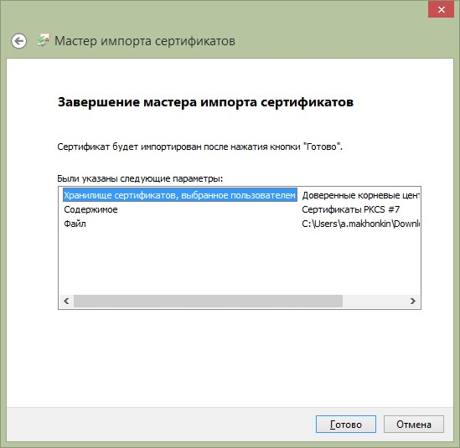

В предупреждении системы безопасности соглашаемся с установкой сертификата:

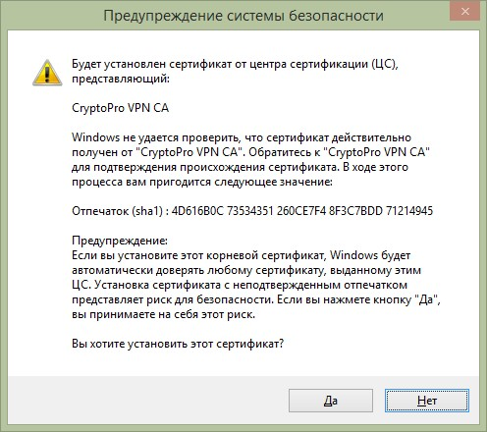

Система сообщит об успешном импорте сертификатов:

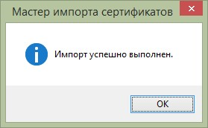

На этом шаге импорт сертификатов УЦ выполнен.

Установка на этом завершена!

3.6 Завершение процесса
После успешного выполнения предыдущих пунктов пользователь получает возможность работать с АИС «Контингент». Обращаем ваше внимание, что работа с АИС возможна только через браузеры Яндекс.браузер (рекомендовано), Internet explorer, Сhromium-gost – о необходимых настройках для браузеров Internet explorer и Яндекс.браузер можно узнать из документа «Решение проблем при первом входе», доступного на веб-странице:
АИС «Контингент» (coko38.ru).
Операционная система должна быть не ниже Windows 8. Для входа в систему необходимо перейти по адресу:

https://cn.coko38.ru | - для входа в подсистему «Учет обучающихся»
https://cndou.coko38.ru | - для дошкольных образовательных организаций
https://cnoo.coko38.ru | - для общеобразовательных организаций
https://cndod.coko38.ru | - для организаций дополнительного образования
https://cnspo.coko38.ru | - для организаций среднего профессионального образования

Откроется следующее окно, в котором вводим учетные данные зарегистрированного ранее аккаунта госуслуг:
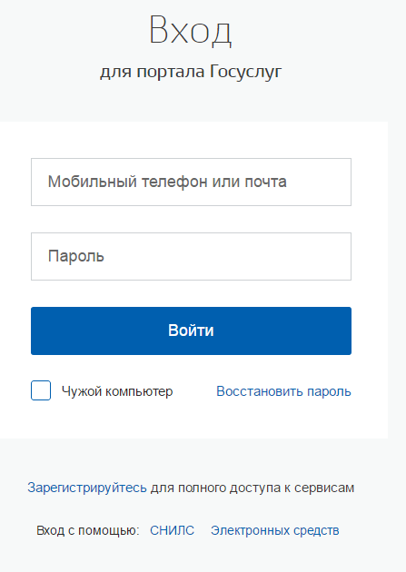
После успешной авторизации вы будете перенаправлены в систему АИС «Контингент».
Для дошкольных образовательных организаций результатом успешного подключения к системе будет следующее окно:
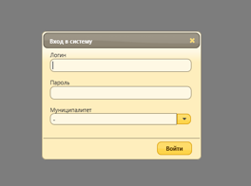

Для общеобразовательных организаций, организаций дополнительного образования и организаций среднего профессионального образования результатом успешного подключения будет следующее окно:

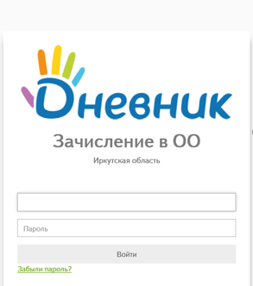

Логины и пароли, которые предлагается ввести на данном этапе, будут выданы вашим муниципальным координатором (управление образованием или департамент образования). Муниципальные координаторы получают логин и пароль для работы от Министерства образования Иркутской области. Частные образовательные учреждения получают логины и пароли от Министерства образования Иркутской области.
Если же вам не удалось дойти до этого этапа, ознакомьтесь с файлом «Решение проблем при первом входе», доступный по ссылке на данной странице:
АИС «Контингент» (coko38.ru)
В случае возникновения вопросов можете обращаться к специалистам:
8(3952)500-287 (внутр 100)
Так же, в случае проблем с подключением к АИС запрос можно направить по электронной почте, приложив скриншоты, отображающие возникающую проблему/ошибку
cn@coko38.ru
При возникновении проблем с АИС после успешной авторизации необходимо связаться со службой техподдержки (раздел «Поддержка – Портал службы поддержки») Дневника.

